# 28 октября. Занятие 4

## Повторение. Опыты с равновозможными элементарными исходами

**1.**Бросают две игральные кости. Найдите вероятность того, что:

а) сумма очков больше 7;

б) произведение выпавших очков больше 7.

Ответ: а) 5/12; б) 11/18.

Решение:

|  |  |  |  |  |  |  |
| --- | --- | --- | --- | --- | --- | --- |
| а | 1 | 2 | 3 | 4 | 5 | 6 |
| 1 |  |  |  |  |  |  |
| 2 |  |  |  |  |  |  |
| 3 |  |  |  |  |  |  |
| 4 |  |  |  |  |  |  |
| 5 |  |  |  |  |  |  |
| 6 |  |  |  |  |  |  |

|  |  |  |  |  |  |  |
| --- | --- | --- | --- | --- | --- | --- |
|  | 1 | 2 | 3 | 4 | 5 | 6 |
| 1 |  |  |  |  |  |  |
| 2 |  |  |  |  |  |  |
| 3 |  |  |  |  |  |  |
| 4 |  |  |  |  |  |  |
| 5 |  |  |  |  |  |  |
| 6 |  |  |  |  |  |  |

**2.** Правильную игральную кость бросили два раза. Какое из двух событий более вероятно:

а) A=«числа выпавших очков отличаются на 1» или B=«числа выпавших очков отличаются на 2»;

б) C=«произведение выпавших очков равно 6» или D=«сумма очков равна 6»?

Ответ: а) A; б) D.

Решение:

|  |  |  |  |  |  |  |
| --- | --- | --- | --- | --- | --- | --- |
| A | 1 | 2 | 3 | 4 | 5 | 6 |
| 1 |  |  |  |  |  |  |
| 2 |  |  |  |  |  |  |
| 3 |  |  |  |  |  |  |
| 4 |  |  |  |  |  |  |
| 5 |  |  |  |  |  |  |
| 6 |  |  |  |  |  |  |

|  |  |  |  |  |  |  |
| --- | --- | --- | --- | --- | --- | --- |
| B | 1 | 2 | 3 | 4 | 5 | 6 |
| 1 |  |  |  |  |  |  |
| 2 |  |  |  |  |  |  |
| 3 |  |  |  |  |  |  |
| 4 |  |  |  |  |  |  |
| 5 |  |  |  |  |  |  |
| 6 |  |  |  |  |  |  |

|  |  |  |  |  |  |  |
| --- | --- | --- | --- | --- | --- | --- |
| C | 1 | 2 | 3 | 4 | 5 | 6 |
| 1 |  |  |  |  |  |  |
| 2 |  |  |  |  |  |  |
| 3 |  |  |  |  |  |  |
| 4 |  |  |  |  |  |  |
| 5 |  |  |  |  |  |  |
| 6 |  |  |  |  |  |  |

|  |  |  |  |  |  |  |
| --- | --- | --- | --- | --- | --- | --- |
| D | 1 | 2 | 3 | 4 | 5 | 6 |
| 1 |  |  |  |  |  |  |
| 2 |  |  |  |  |  |  |
| 3 |  |  |  |  |  |  |
| 4 |  |  |  |  |  |  |
| 5 |  |  |  |  |  |  |
| 6 |  |  |  |  |  |  |

**3.** Учитель нарисовал на доске квадрат  и предлагает ученику выбрать пару любых вершин. Чему равна вероятность того, что ученик выберет вершины  и ?

Ответ: 1/6.

Решение: Всего есть шесть равновозможных исходов эксперимента, то есть пар вершин: , , , ,  и . Важно: здесь мы выбираем пару вершин, и порядок не играет роли.

**4.** а) В ящике лежат 4 чёрных шара и 5 белых. Из ящика случайным образом достали один шар. Чему равна вероятность того, что он будет белым? Чему равна вероятность того, что следующий вынутый шар тоже окажется белым?

б) Та же задача, но в начале в ящике лежат 3 чёрных шара и 7 белых.

Ответ: а) 5/9, 1/2; б) 7/10, 2/3.

Решение: задача решается аналогично задаче 4 из раздела "повторение" прошлого занятия.

**5.** а) Пишется наудачу некоторое двузначное число. Какова вероятность того, что сумма цифр этого числа равна 5?

б) А если число трёхзначное?

Ответ: а) 1/18; б) 1/60.

Решение: задача решается аналогично задаче 3 из прошлого занятия.

## Использование кругов Эйлера при решении задач

**1.** Заштрихуйте событие:

а) ; б) ; в) .

Ответ:

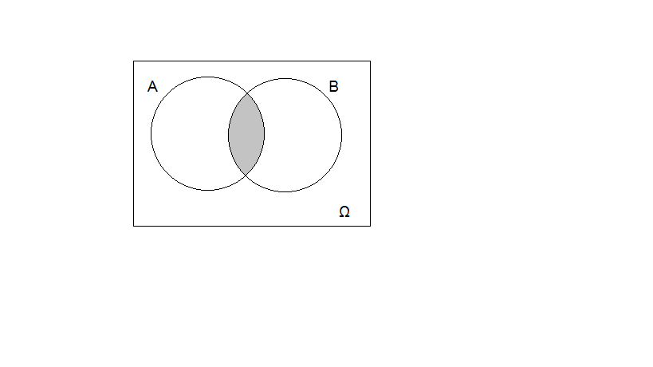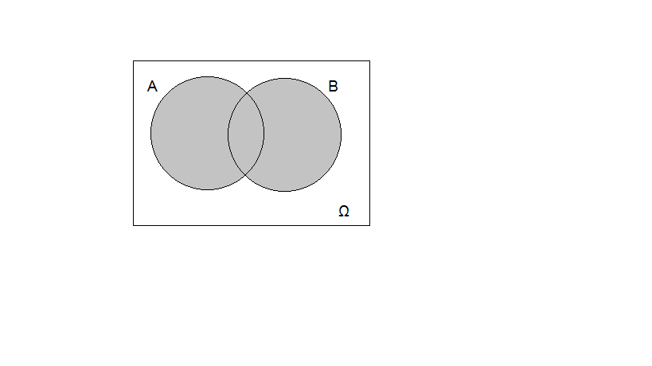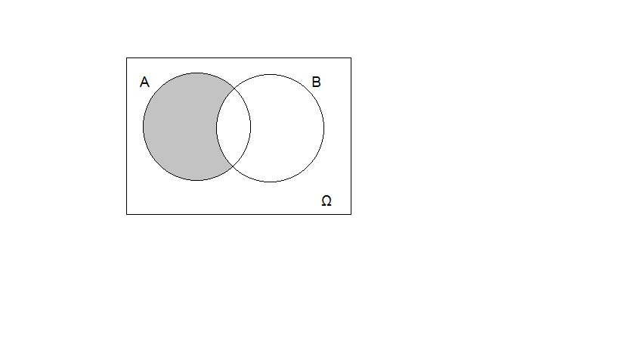

Решение: в), здесь мы видим те элементарные события, которые соответствуют тому, что событие  произошло, а событие  – нет, или " без ".

**2.** Заштрихуйте событие:

а) ; б) ; в) ; г) .

Ответ:

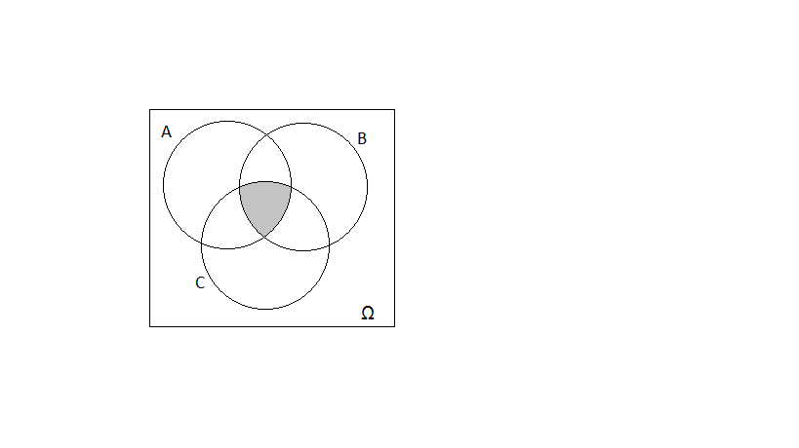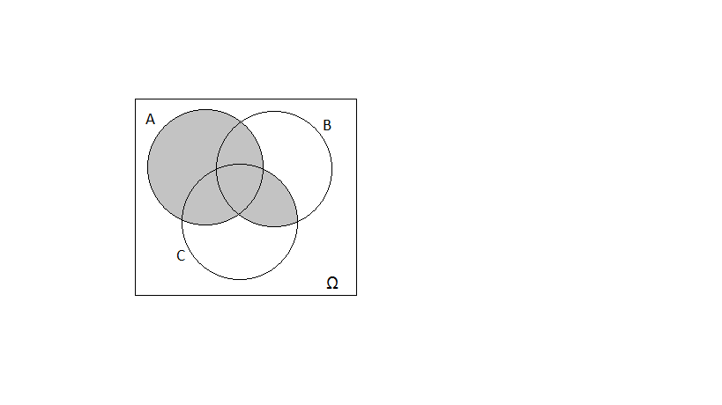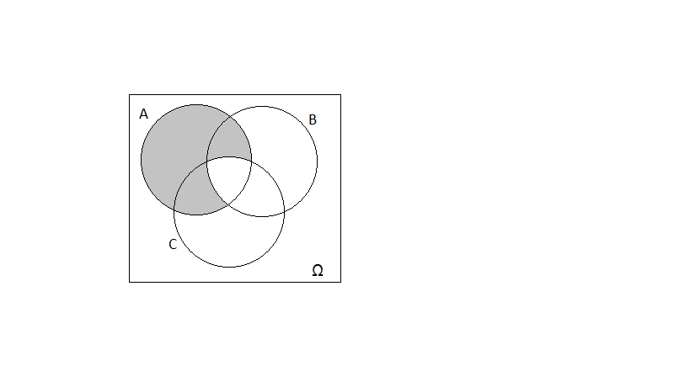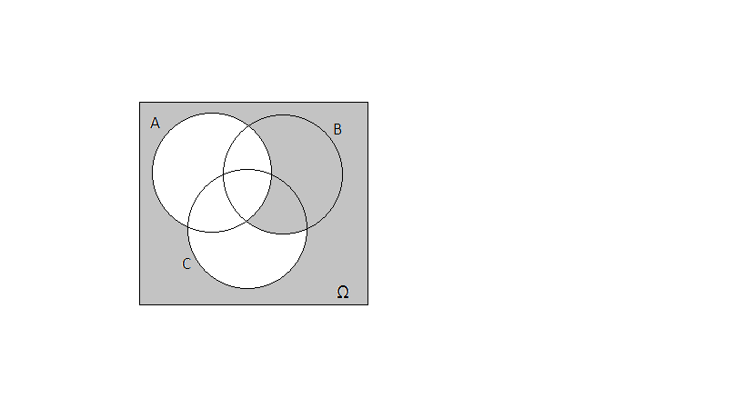

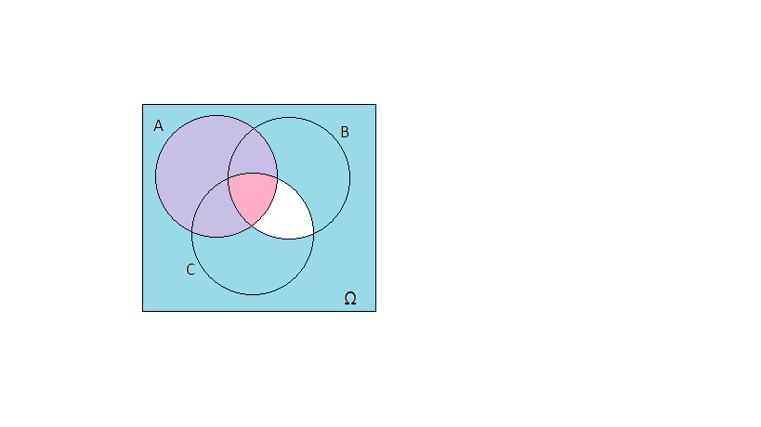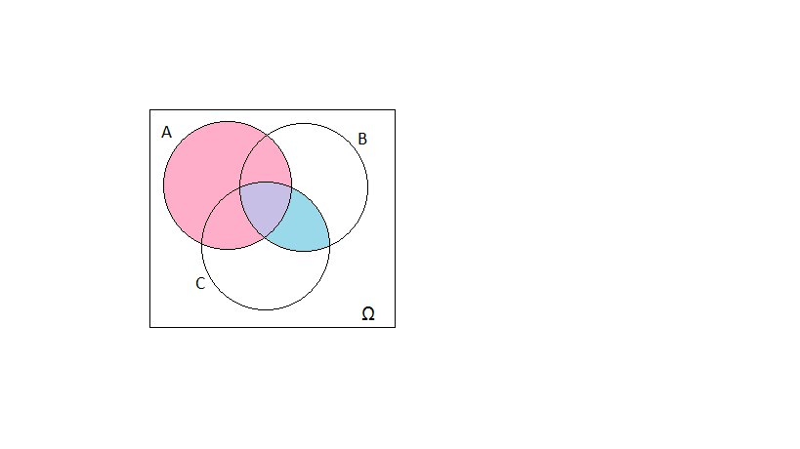Решение: б) вначале нужно построить событие в скобках (пересечение событий  и ), а потом объединить его с событием ;

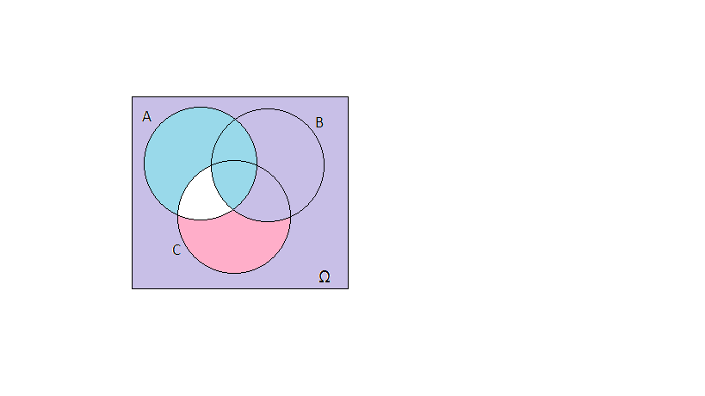в) вначале нужно построить событие под знаком дополнения (дополнение пересечения событий  и ), а затем пересечь его с событием ;

г) вначале нужно построить событие в скобках (объединение событий  и ), а затем пересечь его с событием .

**3.**Нарисуйте диаграмму Эйлера для несовместных событий  и .

Ответ: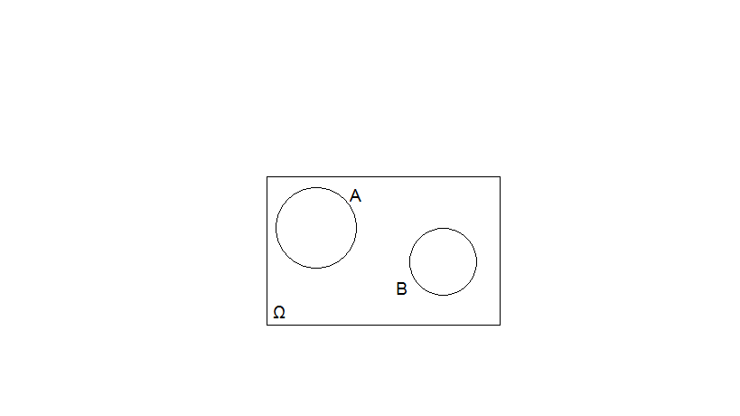

**4**. Нарисуйте диаграмму Эйлера, если событие  целиком содержится в событии .

Ответ:

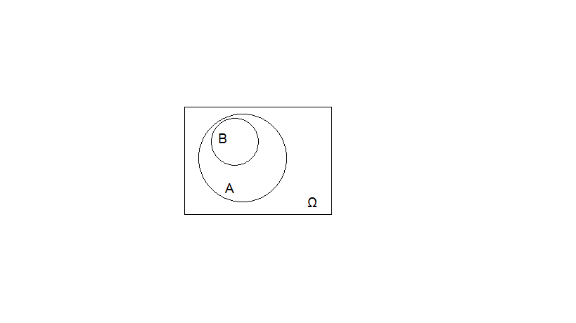

**5**. Известно, что событие  имеет вероятность 0,6, а событие  – вероятность 0,7. Могут ли они быть несовместными? Изобразите события на диаграмме Эйлера. Найдите наименьшую возможную вероятность события .

Ответ: 0,3.

Решение: Если бы события  и  были несовместными (см. рис. к задаче 3), то сумма их вероятностей не превосходила 1. Поскольку это не так, то события  и  не могут быть несовместными.

Вероятность пересечения будет наименьшей, если вероятность объединения будет наибольшей (пользуемся формулой ). Наибольшая возможная вероятность пересечения равна 1, в этом случае .

**6**. Известно, что событие  имеет вероятность 0,6, событие  – вероятность 0,7, а . Найдите вероятность объединения событий  и .

Ответ: 0,85.

Решение: Используем известную формулу . Отсюда находим .

**7.** Известны вероятности двух событий: , .

а) Какую наибольшую вероятность может иметь пересечение событий М и К?

б) Какую наименьшую вероятность может иметь пересечение событий М и К?

Ответ: а) 0,35; б) 0,2.

Решение: а) Вероятность пересечения двух событий не превосходит вероятности каждого из них, поэтому максимальное значение вероятности пересечения – это наименьшая из вероятностей этих событий. В данном случае это 0,35. б) Вероятность пересечения двух событий будет наименьшей, когда вероятность их пересечения будет наибольшей. Это возможно, когда , и тогда .

**8**. В классе 30 учеников. Вероятность того, что случайно выбранный ученик – мальчик, равна 0,6, вероятность того, что случайно выбранный ученик имеет тёмные волосы, равна 0,7, а всего в классе 13 темноволосых мальчиков.

|  |  |  |  |
| --- | --- | --- | --- |
|  | мальчик | девочка |  |
| тёмн. | 13 | 8 | 21 |
| светл. | 5 | 4 | 9 |
|  | 18 | 12 | 30 |

Найдите вероятность того, что случайно выбранный ученик:

а) светловолосая девочка;

б) светловолосый мальчик.

Ответ: а) 2/15; б) 1/6.

Решение: Поскольку вероятность того, что случайно выбранный ученик – мальчик, равна 0,6, в классе всего  мальчиков и, соответственно, 12 девочек. Поскольку вероятность того, что случайно выбранный ученик имеет тёмные волосы, равна 0,7, в классе всего  темноволосых учеников, среди них 13 мальчиков (и 8 девочек). Таким образом, в этом классе 13 темноволосых и 5 светловолосых мальчиков, а также 8 темноволосых и 4 светловолосых девочек.

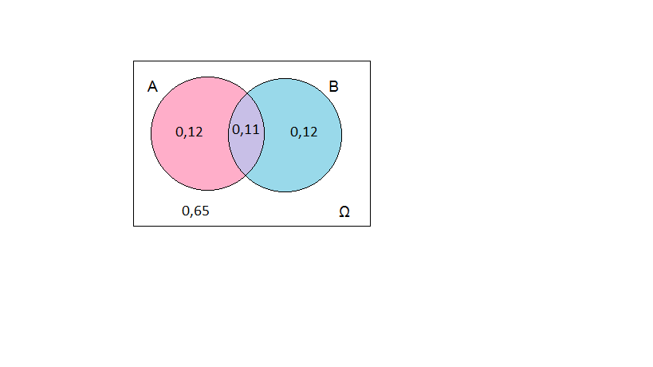**9**. В торговом центре установлены два кофейных автомата. Вероятность того, что в первом автомате к концу дня кофе закончится, равна 0,23. То же самое верно и для второго автомата. А вероятность того, что кофе закончится в обоих автоматах, равна 0,11. Найдите вероятность того, что к концу дня:

а) кофе останется в обоих автоматах;

б) кофе закончится ровно в одном автомате;

в) кофе закончится хотя бы в одном автомате.

Ответ: а) 0,65; б) 0,24; в) 0,35.

Решение: Изобразим на рисунке диаграмму Эйлера для следующих событий:  "кофе закончится в первом автомате" и  "кофе закончится во втором автомате". Известно, что вероятность пересечения этих событий равна 0,11. Запишем это на диаграмме. Затем рассмотрим событие  – оно соответствует тому, что событие  произошло, а событие  – нет, то есть что в первом автомате закончился кофе, а втором – нет. На рисунке это событие обозначено розовым цветом. Его вероятность равна. Точно так же .

а) Теперь рассмотрим событие  – оно состоит в том, что ни событие , ни событие  не произошли, то есть кофе остался в обоих автоматах. Его вероятность равна .

б) Событие "кофе закончится ровно в одном автомате" является объединением двух несовместных событий: либо в первом закончится, а во втором останется (это розовое событие, его вероятность 0,12), либо во втором закончится, а в первом останется (это голубое событие, его вероятность 0,12).

в) Событие "кофе закончится хотя бы в одном автомате" – это .

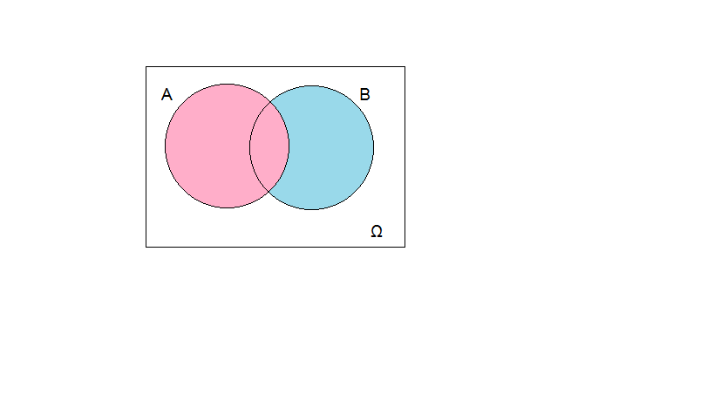**10**. Выведите формулу (включения-исключения, Гросса): .

Вероятность можно рассматривать как меру, то есть способ измерения правдоподобия события. Для каких ещё мер годится такая же формула?

Решение: Эта формула получается, если посмотреть на диаграмму Эйлера двух событий $A$ и $B$ и записать: и .

Такое же соотношение подходит для такой меры, как площадь (а также длина и объём).

Надежда Сошитова